智慧社保解决方案

随着“大数据”时代的来临，社会保障工作将呈现出各种数字化的“面相”和内容。换言之，大数据时代将给社保工作带来新的机遇和挑战。我们的社保工作者要认清数据的重要价值，学会深度分析各种具体的数据，努力成为开辟、选 取和使用大数据信息的能手。
各地上马金保工程，一张小小的社会保障卡记载着我们所有基础信息和各种保险记录，并不 断产生着庞大的数据信息，但能充分挖掘利用这些数据蕴藏价值的寥寥可数。部份统筹地区对于社保数据价值意识不强、原始数据积累不全不足、大数据分析不深不透，甚至把数据当做电子垃 圾的现象时有发生。
究其原因，主要有以下几点：
一是对社保数据价值缺乏认识。就社保而言，依据大数据可规范征缴扩面， 运用数据可匡助决策管理，分析大数据可防范基金运行风险。但是许多地方，对于数据价值观念不强，不注重基础社保数据的积累和分类工作，对于历年的重要数据只是简单记录储存，从不进行子细分析进而指导工作实践。部份地区即使意识到社保数据的重要性，也不清晰如何充分把这些数据潜在的价值挖掘出来，有些地区甚至走入了盲目追求硬件设施标准、轻蔑基础数据的积累和利用等误区。

二是社保数据“消化不良”。一些地方对于多样复杂的大体量的社保数据， 要末简要进行汇总统计，要末不知所措，甚至直接置之不理。就数据的分析方法而言，分析手段有限，专业性数据分析能力欠缺，不能够深度挖掘数据价值，加以充分吸收利用。

三是社保数据安全管理亟需加强。社保数据关乎到政府运行、企业竞争、个人隐私，利益关系重大，使用范围广泛，重要性不言而喻。虽然社会保险法和社会保险个人权益记录管理办法早已出台，但部份经办机构信息安全制度仍不健全，工作人员信息数据安全意识依旧淡薄，泄露个人隐私现象仍然存在，影响社会安全稳定。
为此建议采取以下措施：
一、 强化数据价值意识。社保数据是重要的信息资源，也是社会保险运行稳定的外在体现。要充分利用数据在社保基金征缴、管理、支出等方面的作用，通过管理与分析相关数据，最终要实现让社保数据为政策调整提供依据，为管理监控确定方向和重点，对保险制度运行状况进行评估，确保社保基金安全、高效运行。
二、优化完善数据应用机制，推进社保数据发展的制度建设。首先要完善数据采集、存储、应用的制度。强化社会保险信息及时准确记录，使用全国统一标准的社保信息数据代码，加强地区之间社保信息系统的联网，使各类社保数据实时准确上传，保证上传数据的真实性和完整性。

其次要建立数据分析研判机制，明确专人负责社保数据分析工作，重点加强对异常数据的分析。就医保而言，要重点分析住院人次、费用增长、药品使用以及次均费用和总费用的增长情况，对有异常情况的人员进行重点检查和分析，有针对性地进行监控。

三、保障数据安全。加快制定完善社保数据相关法律规范、制度规定，推动数据保护、数据利用等方面立法工作。
明确社保经办机构数据的主体责任、权利和义务，制定数据采集、管理的标准和规则，确定数据使用、开放等环节的程序、范围和责任，确保个人隐私不受侵犯、社保数据的安全。

目录

社保遇到大数据
解决方案

专业服务

社保数据量逐渐增大

生产区

交换区

决筑区

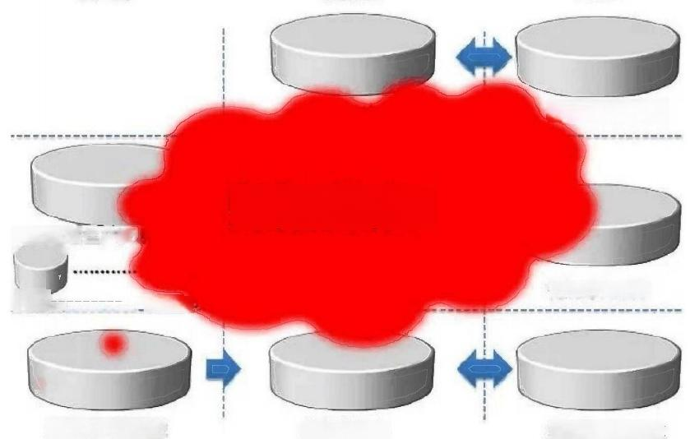
国I家就计决策

数据膨胀!
1醉产爵

省统计决策库
游 戏 部分地

城市生产资頫库

地市交换库

地市统计决策庫



社保大数据带来的大挑战

海量螂如何存储

数据导入导出的时间成本

旧数据只能用旧版本软件读取
异构平台的数据迁移

查询性能低下

非结构化难存储，难分析
高昂的维护成本
没有标准化的产品

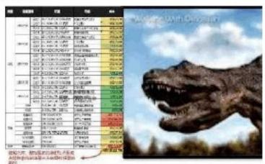

一个典型省BI系统投资：1300万美金
专业服务

旧架构难以管理和使用海量数据

有多少IT 投资继续被“C

低下的数据管理性能
沉重的维护成本问题
惊人的储存成本

社保遇到大数据
解决方案

BDP流式数据同步

BDP流式数据同步

社保数据需要“云化”的统一管理
“云计算”是手段， “管数据”是目的

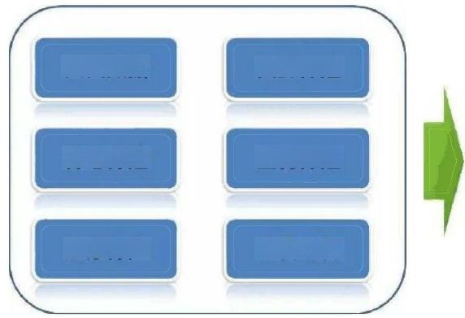  人口数据  养老保险  医疗保险 | 失业保险  生育保险  综合分析

数据应用(查询，分析， BI

统一分析统一规划数据挖掘

综合社保数据平台云化
架构
展现，挖掘)

BDP API
社保统一数据视 图

社保数据序列化管理
BDP统一分布式存储

BDP 统一规则转换引擎

8DP 流式数据同步*

省级社保庫 | 省级社保库 | 省级社保庫

架构技术实现

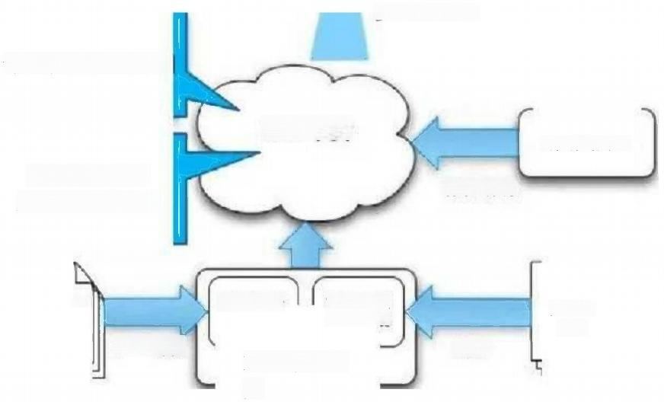
数据实时，服务

综合数据统一视图

社保综合信息
序列化对象存管

BDP平备

数据清洗

历史数据导入

■

数据清洗

数简

BDP
步

实肘故矣
采集系统

数据同

实时业
务库
实时

平台架构部署示意

Bl
Portal

Secondary
Webserver
NameNode NameNode
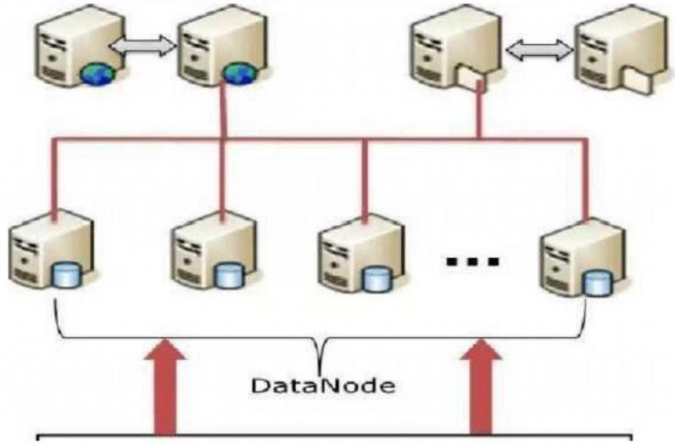
各省社保数据库

社保数据管理分析平台

功能架构

REST/SOAP…)

MapReduce



集群监控

社保数据库库北京 上海

BDP平台——整合社保数据

直连数据库

构建数据§库

ISP数据录入



接口层——并行数据导入/导出

外部数据源可以是关系型数据库或者数据仓库，包括’Oracle.SqlServer^PostgreSqKMysql,支持基于JDBC的数据源连接：也可以是各种文档文件：Logn志、务媒体文件等；

接口层——API接口
存储层通过对外提供APi接【 |,供上层应用和外部系统访问。
支持类型包括：REST、HTTP、SOAP.
同时也可以提供URL页面链接地址，供外部系统嵌入到自己的

应用中。


大数据管理平台

应用层——让我们发现大数据暗地里的价值
商业智能(BI)是快速，准确廊时提供有价值的信息给最终决策者进行分析的一种技术


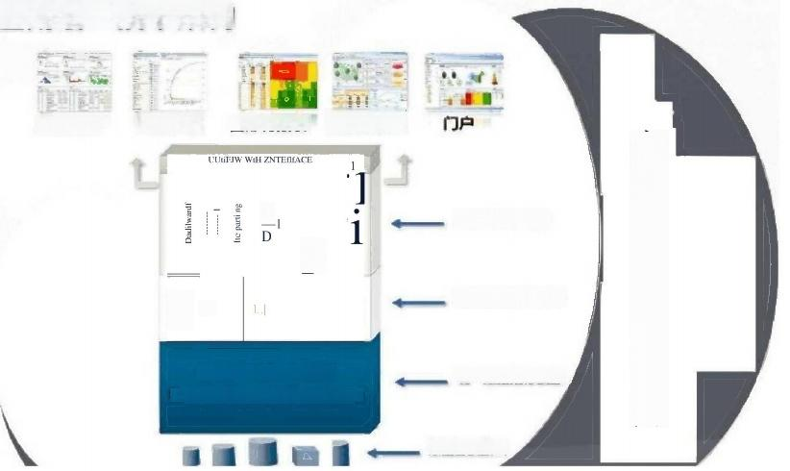
应用层BI技术架构

多维分析动态表格图形化报表数字仪表盘

ft
p
E春：
IntegratedBackplane
SarvicesOnentedArchitocture

BI属现支撑组件

展现场景配置支撑

统一数据指标模型

数据源及接口

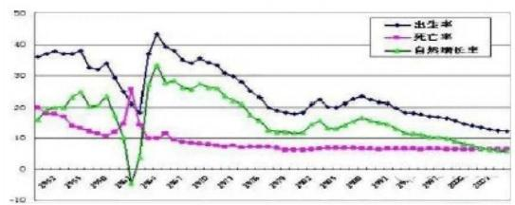
长期精算平衡分析

应用层——海量数据的分析预测
在基于大数据的社会保险统计分析项目中「预测模块是以统计分析海量数据库为基础，利用经济学、人口学、数理统计、精算科学等理论，通过建立不同的经济模型，进行政策摹拟.并根据各种数据的历史发展与成长情况，做出相应的长期趋势预测分析和风险分析， 对确保政策的制定、执行和完善提供
定量性的依据.

数据挖掘预测举例

根据收支各类参数预测
收支结窠情况

界老牌收支砌
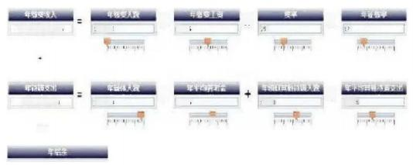
x3;
X
X
27083424.7125
agig

x
Xm
wm
98240464
611s
=

通过出生、死亡情况及参保信
息，绘制春保人员各年龄的分
布及趋势

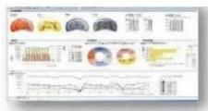
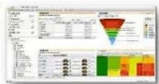

商业智能报表分析应用的三层架构

高层就入员

经理人员

企蟀营驾剛企
绩效管理、仪凝计分
点螂(Dashboard/KPI)
KPI

商珍析部门层级
AcbHcc育询、OLAP、深度
分析、透視表、分析新
面IS[据(胡砌析报

基最星工 | 静态蝕  个人层级  日常营运、标准报

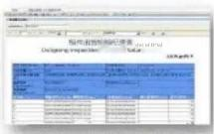
墙邮(前悲絶报参)
Reporting Service

ETL的详细结

以上内容仅为本文档的试下载部分，为可阅读页数的一半内容。如要下载或阅读全文，请访问：https://d.book118.com/318117116023006046

